Práctica 4: Gestión de eventos y formularios
El catálogo antes de añadir un libro:

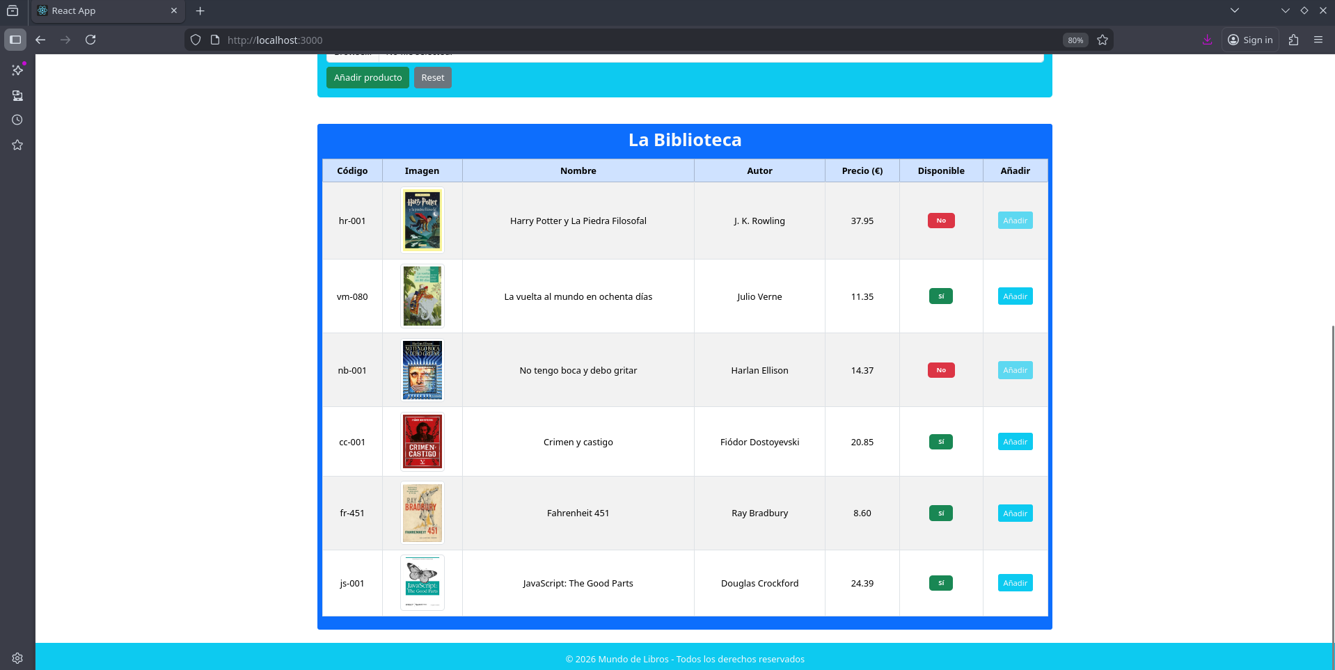

Formulario para añadir un libro al catálogo:
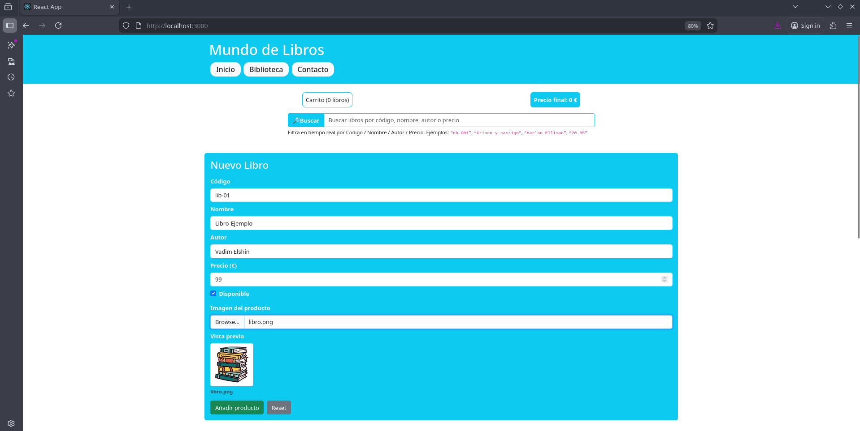

El catálogo después de añadir un libro a través del formulario:
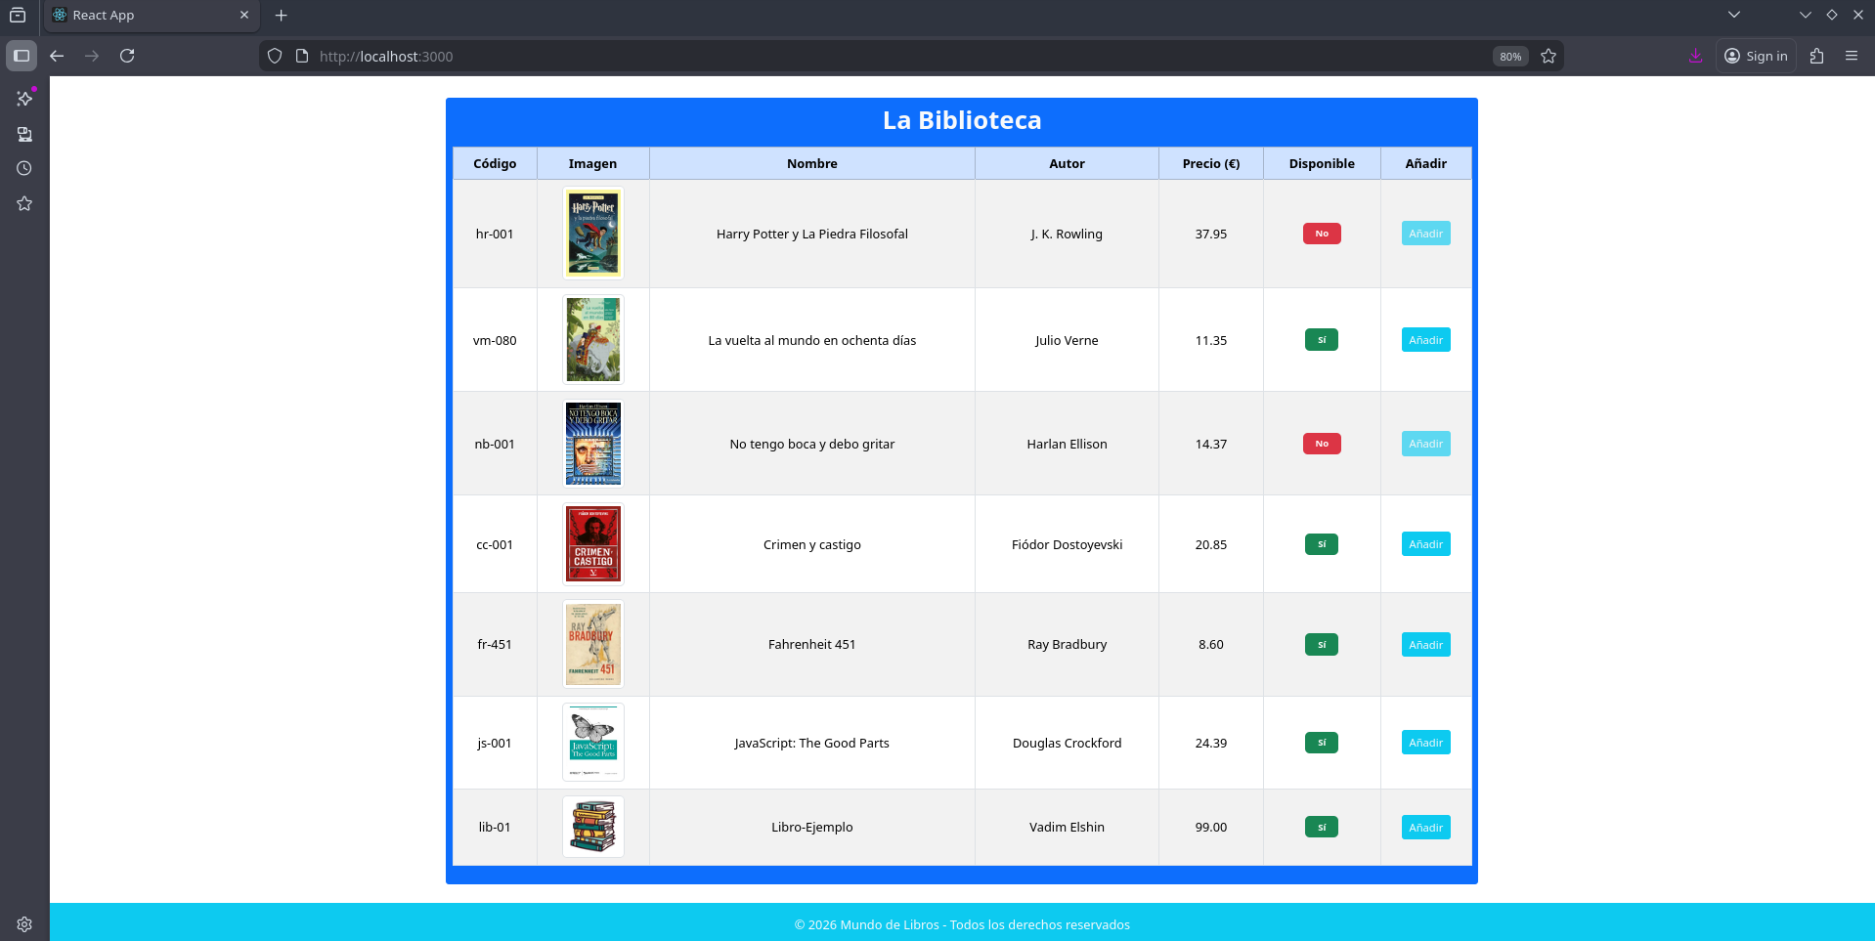

Explicación breve:
El usuario introduce los detalles del libro mediante un formulario. El programa comprueba si hay espacios vacíos en los campos, si el precio es mayor que cero y si el formato de la imagen y su tamaño son compatibles. Si todo es correcto, el método del formulario añade el libro al array de catalogo en App.js, que posteriormente lee el componente ProductList.js.

